**北郭乡时辛庄村政务公开简介**

1、时辛庄村位于北郭乡政府东北4公里处，本村有389户，人口1713人，4个村民小组，两委干部7人，党员4名，3个党小组，耕地面积2305亩。

2、时辛庄村政务公开专区设在时辛庄村村民委员会大厅，专区标识清楚，电脑、桌椅等设施设备齐全、制度上墙、专人服务。

3、查阅人员可以在时辛庄村政务公开服务专区咨询查档及政府信息主动公开、依申请公开相关事项，办理流程等。

4、查阅人员如需打印、复制所需公开信息资料的，免费提供打印和复印服务。

5、本场所开放时间为法定上班时间。

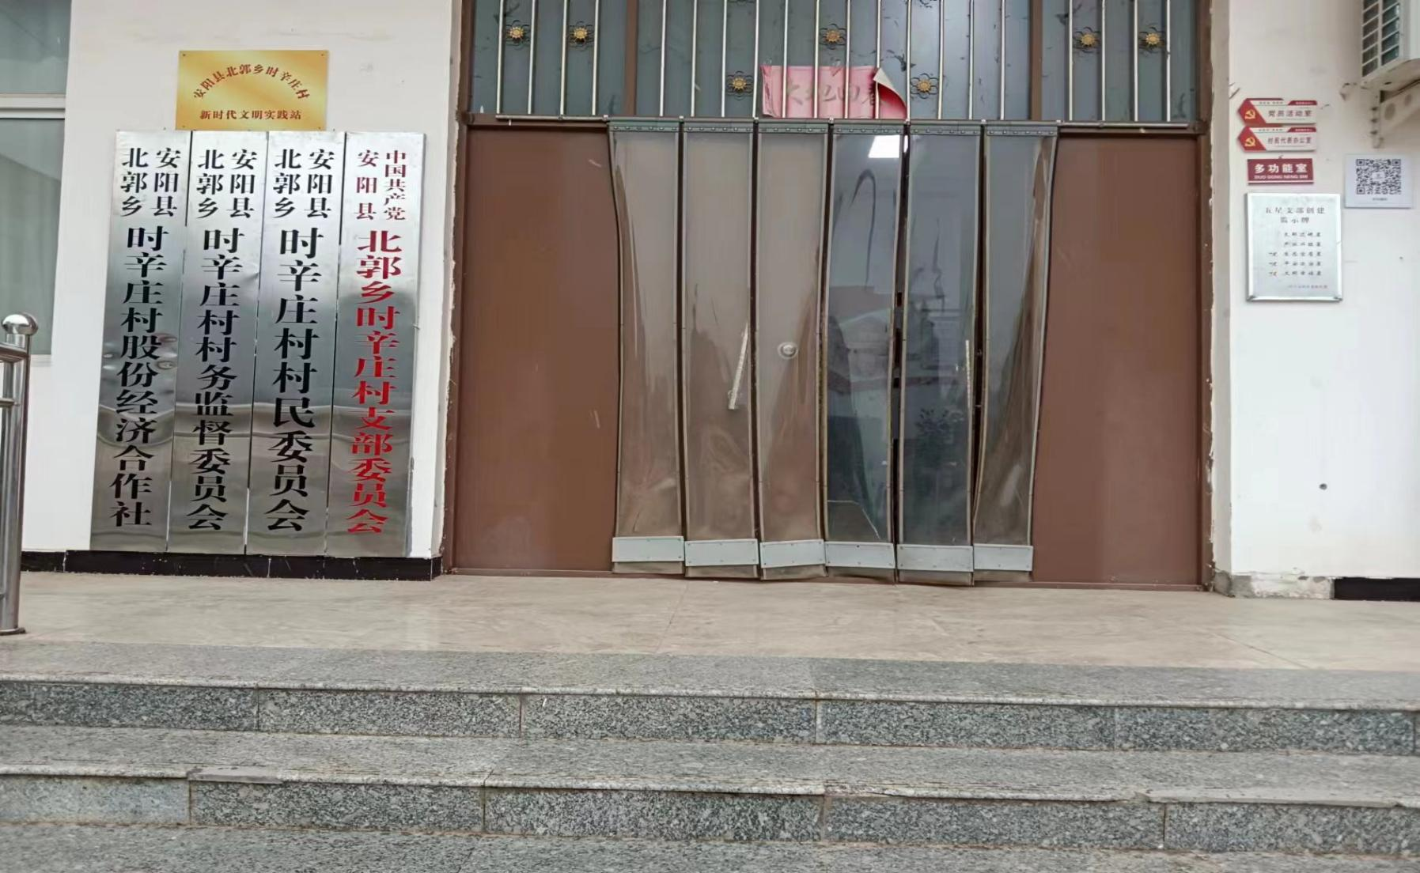

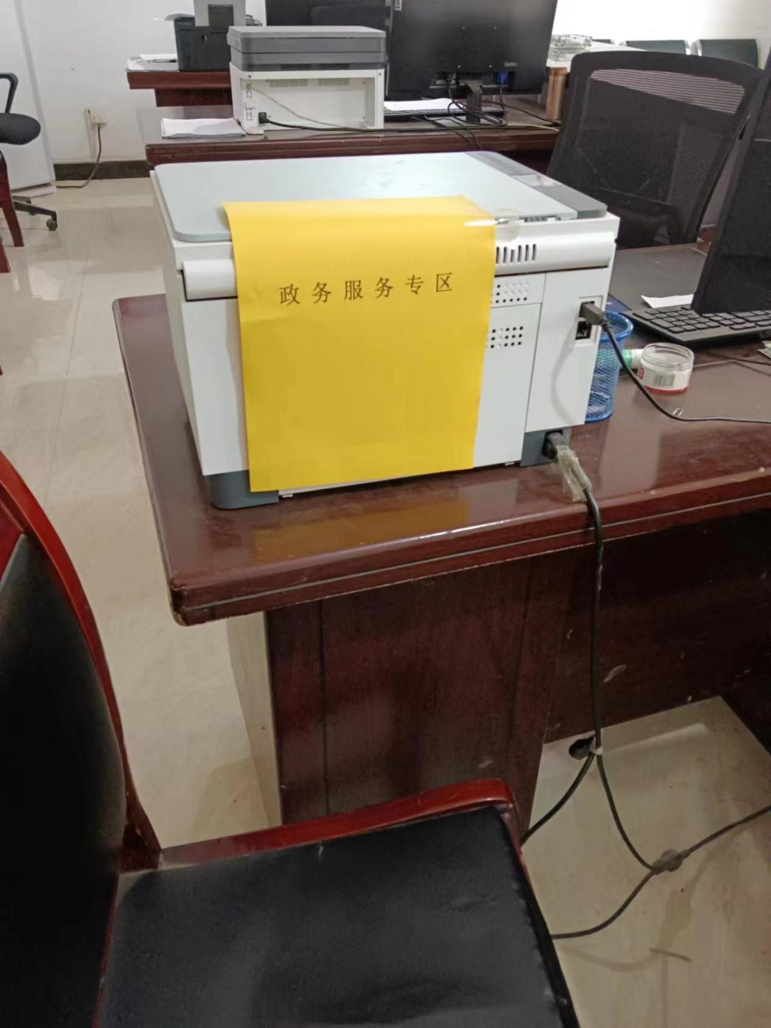

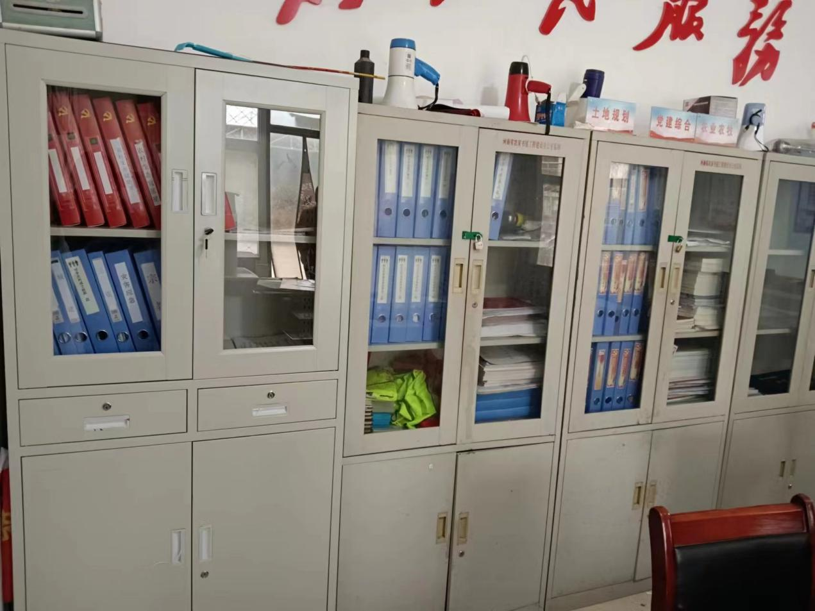

地    址：北郭乡时辛庄村民委员会

办公时间：周一至周五

上午8:00-12:00；

下午14:30-5:30（冬）、15:00-18:00（夏）

负责人：时五德

联系电话：18567888222